

**NOMBRE:**

Paul Joel Cruz Hernández.

**MATRICULA:**

22-SISN-3-011.

**MATERIA:**

INTRODUCCION A LA TECNOLOGIA DE REDES.

**DOCENTE:**

Ing. Diogenes Santiago Martinez Collado.

**CIUDAD:**

Puerto Plata, REP. DOM.

**FECHA:**

02 de Julio del año 2023.

**Las Topologías de Redes: Un Vistazo a su Historia y Funcionamiento.**

Índice

Introducción 3

Desarrollo 3

Topologías de redes comúnmente reconocidas 3

1. Topología de bus 3

2. Topología de anillo 4

3. Topología de estrella 4

4. Topología de malla 5

5. Topología de árbol 5

6. Topología de punto a punto 6

7. Topología de doble anillo 6

8. Topología de jerarquía 7

9. Topología en forma de red centralizada 7

Otras topologías menos comunes o reconocidas 8

1. Topología en forma de red de anillo doble 8

2. Topología en forma de red de malla completa 8

3. Topología en forma de red en estrella extendida 8

4. Topología en forma de red de malla parcial 9

5. Topología en forma de red de malla completa inversa 9

6. Topología en forma de red de malla jerárquica 9

7. Topología en forma de red de árbol extendido inverso 9

8. Topología en forma de red en malla jerárquica inversa 9

Conclusión 10

# Introducción

En el mundo de las comunicaciones modernas, las topologías de redes desempeñan un papel fundamental. Estas estructuras definen cómo se conectan y comunican los dispositivos en una red, lo que influye en la eficiencia y confiabilidad de la transmisión de datos. En este ensayo, exploraremos en detalle las topologías de redes más comúnmente reconocidas, así como aquellas menos conocidas, pero igualmente relevantes. Además, analizaremos su historia, los expertos que las inventaron y los avances tecnológicos que las hicieron posibles.

# Desarrollo

# Topologías de redes comúnmente reconocidas

## 1. Topología de bus

La topología de bus es una estructura lineal en la que los dispositivos se conectan a un cable central. Cada dispositivo se comunica con los demás a través de este cable compartido. Es una topología simple y económica, ya que requiere menos cableado. Sin embargo, presenta algunos desafíos, como la pérdida de señal y las colisiones de datos cuando dos o más dispositivos intentan transmitir al mismo tiempo. La topología de bus se utilizó por primera vez en la década de 1970 y su desarrollo se atribuye a Norman Abramson.

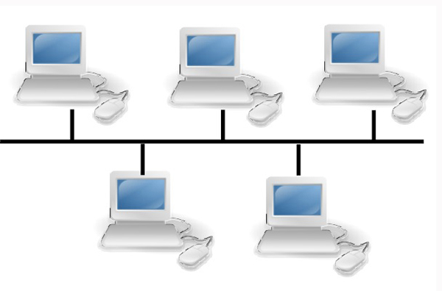

## 2. Topología de anillo

La topología de anillo sigue un patrón circular en el que los dispositivos se conectan en una cadena cerrada. Cada dispositivo está conectado al dispositivo vecino, y la comunicación se realiza en un solo sentido a través del anillo. Esta topología proporciona una alta tolerancia a fallos, ya que si un dispositivo falla, la comunicación puede continuar en la dirección opuesta. Sin embargo, la escalabilidad puede verse limitada debido a la dependencia de un único canal de comunicación. La topología de anillo fue propuesta por IBM en la década de 1960.

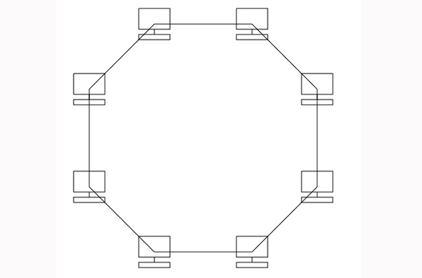

## 3. Topología de estrella

En la topología de estrella, todos los dispositivos de la red están conectados a un punto central, como un concentrador o un switch. Cada dispositivo se comunica con el punto central y no directamente con otros dispositivos de la red. Esta topología es fácil de administrar y detectar fallos, ya que cada dispositivo se conecta y desconecta de forma independiente. Sin embargo, existe una dependencia en el punto central, ya que si falla, toda la red puede quedar inactiva. La topología de estrella se popularizó en la década de 1980 con el advenimiento de las redes de área local (LAN).

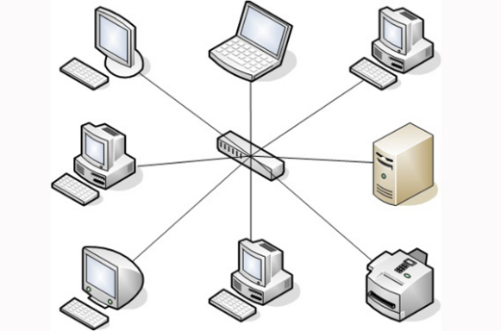

## 4. Topología de malla

En la topología de malla, cada dispositivo está conectado directamente a todos los demás dispositivos de la red. Esto significa que hay múltiples rutas posibles para la comunicación entre los dispositivos, lo que brinda una alta redundancia y confiabilidad. Si un enlace o nodo falla, aún es posible encontrar una ruta alternativa. Sin embargo, la implementación de la topología de malla puede resultar costosa y compleja debido a la gran cantidad de conexiones necesarias. La topología de malla se ha utilizado en aplicaciones críticas como las redes de telecomunicaciones y los sistemas de control industrial.

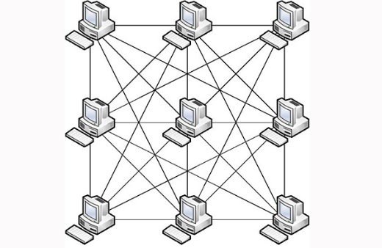

## 5. Topología de árbol

La topología de árbol es una combinación de la topología de estrella y la topología de bus. Los dispositivos se organizan en forma de jerarquía, donde un dispositivo central o raíz está conectado a varios dispositivos secundarios, y cada dispositivo secundario puede tener sus propios dispositivos conectados a él. Esta topología permite una fácil expansión y administración, ya que se pueden agregar nuevos dispositivos secundarios a medida que la red crece. La topología de árbol se utiliza comúnmente en redes empresariales y de área amplia.

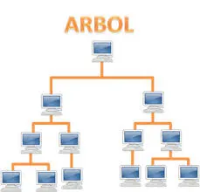

## 6. Topología de punto a punto

La topología de punto a punto implica una conexión directa entre dos dispositivos, sin la necesidad de un punto central o un cable compartido. Esta topología se utiliza principalmente en comunicaciones individuales, como una llamada telefónica o una conexión de red dedicada entre dos ubicaciones. Cada dispositivo tiene su propio canal de comunicación exclusivo con el otro dispositivo. La topología de punto a punto se encuentra comúnmente en redes WAN (Wide Area Network) y conexiones VPN (Virtual Private Network).

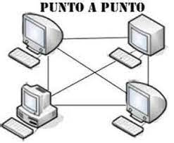

## 7. Topología de doble anillo

La topología de doble anillo consta de dos anillos de dispositivos que se comunican en direcciones opuestas. Cada anillo funciona de manera independiente, pero se establecen conexiones entre los dos anillos en puntos específicos para proporcionar redundancia adicional y tolerancia a fallos. Si un enlace en un anillo falla, la comunicación puede ser redirigida a través del otro anillo. Esta topología es utilizada en redes donde la continuidad de la comunicación es crítica, como en aplicaciones militares o sistemas de control industrial. El concepto de topología de doble anillo fue introducido por Don Stoner en la década de 1970.

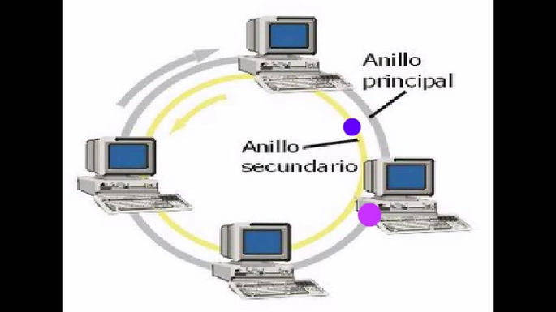

## 8. Topología de jerarquía

La topología de jerarquía organiza los dispositivos en niveles o capas, con conexiones entre niveles superiores e inferiores. En esta topología, un dispositivo central, como un switch o un router, se conecta a dispositivos secundarios que, a su vez, pueden estar conectados a otros dispositivos en niveles inferiores. Esta estructura jerárquica permite una administración eficiente de la red, ya que se pueden aplicar políticas de control y seguridad en diferentes niveles. La topología de jerarquía se utiliza comúnmente en redes empresariales y de área amplia.

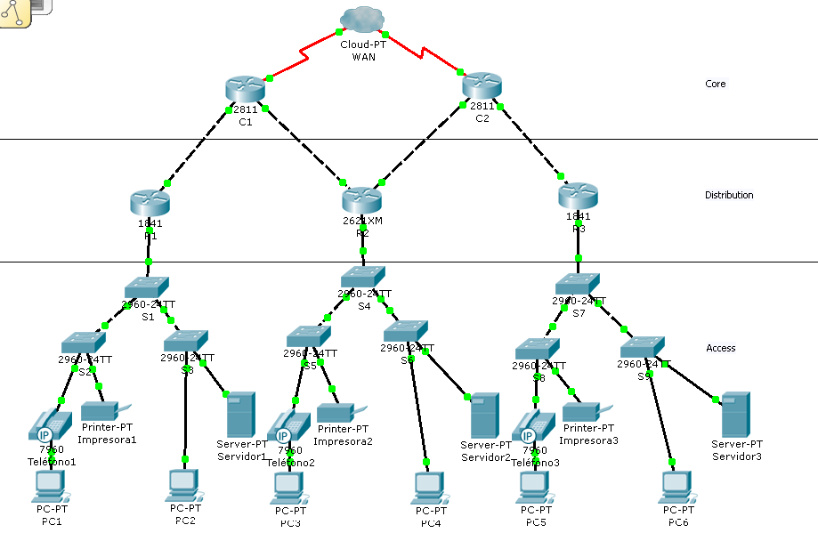

## 9. Topología en forma de red centralizada

La topología en forma de red centralizada es similar a la topología de estrella, pero en lugar de un único punto central, hay múltiples puntos centrales de conexión en la red. Cada punto central se conecta a un conjunto de dispositivos periféricos. Esta topología se utiliza en redes de gran escala para distribuir la carga de trabajo y mejorar el rendimiento. Cada punto central puede tener sus propias funciones y responsabilidades, como el enrutamiento o la gestión de la seguridad. La topología en forma de red centralizada ha sido aplicada en redes de telecomunicaciones y en centros de datos.

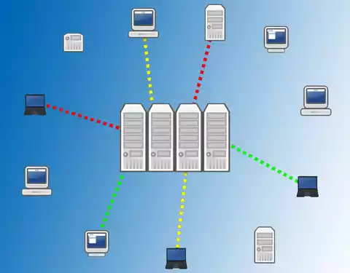

# Otras topologías menos comunes o reconocidas

## 1. Topología en forma de red de anillo doble

Esta topología consiste en dos anillos interconectados, lo que proporciona una mayor redundancia y capacidad de recuperación en caso de fallos. Fue propuesta por Charles Bachman en el año 1964.

## 2. Topología en forma de red de malla completa

En esta topología, todos los dispositivos están conectados directamente entre sí, lo que permite múltiples rutas para la comunicación. Fue desarrollada por Donald Davies en el año 1965.

## 3. Topología en forma de red en estrella extendida

La topología en forma de red en estrella extendida es una variante de la topología de estrella en la que los dispositivos periféricos también están interconectados entre sí. Proporciona una mayor redundancia y resiliencia. Fue propuesta por Paul Baran en el año 1964.

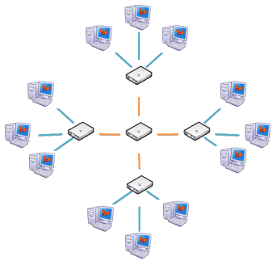

## 4. Topología en forma de red de malla parcial

Esta topología implica la conexión directa de algunos dispositivos seleccionados en una red de malla, en lugar de todos los dispositivos. Proporciona una combinación de conectividad directa y simplicidad en comparación con la topología de malla completa. Fue introducida por Ivan Sutherland en el año 1966.

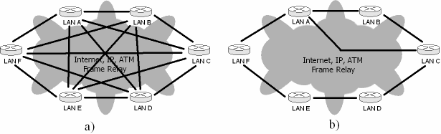

## 5. Topología en forma de red de malla completa inversa

Esta topología invierte la estructura de la topología de malla completa, donde cada dispositivo está conectado a todos los demás dispositivos excepto a sí mismo. Fue propuesta por Harry D. Huskey en el año 1969.

## 6. Topología en forma de red de malla jerárquica

En esta topología, los dispositivos están organizados en una estructura jerárquica de múltiples capas, donde cada capa está conectada con las capas superiores e inferiores. Proporciona una administración más eficiente y escalabilidad. Fue desarrollada por Larry Roberts en el año 1967.

## 7. Topología en forma de red de árbol extendido inverso

Esta topología es una variante invertida de la topología de árbol extendido, donde los dispositivos periféricos también están interconectados entre sí. Combina la estructura de árbol con la redundancia de la topología de malla. Fue propuesta por Paul Baran en el año 1964.

## 8. Topología en forma de red en malla jerárquica inversa

En esta topología, los dispositivos están organizados en una estructura de malla jerárquica inversa, donde cada dispositivo tiene conexiones con dispositivos superiores e inferiores en la jerarquía. Fue introducida por Leonard Kleinrock en el año 1969.

# Conclusión

las topologías de redes desempeñan un papel fundamental en el mundo de las comunicaciones modernas.

Hemos aprendido que cada topología de red tiene sus propias características, ventajas y desventajas. La topología de bus, por ejemplo, es simple y económica, pero puede presentar desafíos como la pérdida de señal y las colisiones de datos. Por otro lado, la topología de malla brinda alta redundancia y confiabilidad, pero puede resultar costosa y compleja de implementar.

También hemos explorado topologías menos comunes, como la topología en forma de red de anillo doble o la topología en forma de red de malla completa. Aunque estas topologías pueden no ser tan ampliamente utilizadas, proporcionan soluciones específicas en ciertos contextos y demuestran la diversidad de enfoques en el diseño de redes.

Es evidente que comprender las topologías de redes es esencial para el diseño y funcionamiento eficiente de las redes. La elección adecuada de la topología puede influir en la eficiencia de la transmisión de datos, la tolerancia a fallos y la escalabilidad de la red. Además, el avance continuo de la tecnología ha permitido la evolución y la aparición de nuevas topologías, adaptándose a las necesidades cambiantes de las comunicaciones.

En un mundo cada vez más interconectado, donde la transmisión rápida y confiable de datos es crucial, las topologías de redes siguen desempeñando un papel vital. Al comprender su historia, funcionamiento y aplicaciones, estamos mejor equipados para tomar decisiones informadas en el diseño y gestión de redes, aprovechando al máximo las posibilidades que brinda la tecnología.